|  |
| --- |
| **TD de chimie n°1**  **Description et évolution d’un système vers un état final lors d'une transformation chimique** |

***Exercices d’application du cours : 1-3-6*-7-8***

***TD : Exercices 2 – 4 – 5 Extrait DS : 9--10***

|  |  |
| --- | --- |
| **Notions et contenus** | **Capacités exigibles** |
| **Système physico-chimique**  Espèces physico-chimiques | Recenser les espèces physico-chimiques présents dans un système. |
| Corps purs et mélanges : concentration molaire, fraction molaire, pression partielle. | Décrire la composition d’un système à l’aide des grandeurs physiques pertinentes  Reconnaître le caractère extensif ou intensif d’une variable |
| **Transformation chimique**  Modélisation d’une transformation par une ou plusieurs réactions chimiques.  Équation de réaction ; constante thermodynamique  d’équilibre. | Écrire l’équation de la réaction qui modélise une transformation  chimique donnée.  Déterminer une constante thermodynamique d’équilibre K° et tester l’influence des différents paramètres sur l’état d’équilibre d’un système. |
| Évolution d’un système lors d’une transformation  chimique modélisée par une seule réaction chimique :  avancement, activité, quotient de réaction, critère  d’évolution. | Décrire qualitativement et quantitativement un système chimique dans l’état initial ou dans un état d’avancement quelconque.  Exprimer l’activité d’une espèce chimique pure ou dans un mélange  dans le cas de solutions aqueuses très diluées ou de mélanges de gaz  parfaits avec référence à l’état standard.  Exprimer le quotient réactionnel Q  Prévoir le sens de l’évolution spontanée d’un système chimique. |
| Composition chimique du système dans l’état final : état d’équilibre chimique, transformation totale. | Identifier un état d’équilibre chimique.  Déterminer la composition chimique du système dans l’état final, en  distinguant les cas d’équilibre chimique et de transformation totale,  pour une transformation modélisée par une réaction chimique unique. |
| Optimisation d’un procédé chimique :   * par modification de la valeur de K° ; * par modification de la valeur du quotient de réaction | Identifier les paramètres d’influence d’un état d’équilibre et leur contrôle pour optimiser une synthèse ou minimiser la formation d’un produit secondaire indésirable. |

.**Exercice 1 : Transformation totale en phase gazeuse**

1. On considère une pièce remplie d'air sous T = 25°C et p = 1,013 bar = 1,013.105 Pa = 760 mmHg. On rappelle les fractions molaires dans l’air : x(O2) = 0,2 et x(N2) = 0,8. Déterminer alors :
   1. les pressions partielles de chaque constituant, exprimées dans les trois unités qui vous sont données.
   2. les concentrations (en mol.m-3) de chaque constituant
   3. les quantités respectives de O2 et N2 si le volume de la pièce est 10 m3
   4. la masse volumique du mélange gazeux.

*Données : R = 8,314 J.K-1.mol-1 ; MO = 16 g.mol-1 ; MN = 14 g.mol-1 ; T(K) = t(°C) + 273*

1. Soit l'oxydation du dioxyde de soufre par le dioxygène supposée totale dans les conditions opératoires (p et T fixées, phase gazeuse), d'équation-bilan : 2 SO2(g) + O2(g) = 2 SO3(g)
   1. On part, à l'état initial (EI), d'un mélange équimolaire 1 mol SO2 + 1 mol O2. Dresser un tableau d'avancement en utilisant l'avancement de réaction à l'instant t. En déduire l'avancement final de la réaction xF.
   2. Même question si l'on part désormais d'un mélange 1 mol SO2 + 1 mol air.
   3. Même question si l'on part désormais d'un mélange 2 mol SO2 + 5 mol air.

**Exercice 2 : Détermination expérimentale d'une constante d'équilibre**

On souhaite déterminer la constante d'équilibre KS de la réaction suivante : AgCl(s) = Ag+(aq) + Cl- (aq). Pour cela, on dissout n = 1 mol de chlorure d'argent solide dans V = 1 litre d'eau. A l'équilibre, un excès de solide reste au fond de la solution. On mesure ensuite la conductivité de la solution et on obtient : s = 0,184 mS.m-1.

Déterminer KS.

*Données : conductivités molaires ioniques : l(Ag+) = 6,19 mS.m².mol-1 ; l(Cl-) = 7,63 mS.m².mol-1 ; : l(H3O+) = 34,99 mS.m².mol-1 ; l(OH-) = 19,92 mS.m².mol-1 ; loi de Kholrausch :  ;*

**Exercice 3 : Influence de différents paramètres sur l’état d’équilibre (CCINP Physique-Chimie MP 2021)**

Le protoxyde d'azote N2O est préparé par décomposition du nitrate d'ammonium fondu à 520 K selon la réaction bilan suivante : NH4NO3 (l) = 2 H2O (g) + N2O (g) (1)

On considère un domaine de température tel que la réaction (1) est un équilibre chimique.

Quelle est alors l'influence sur cet équilibre :

a) de l'ajout de vapeur d'eau à température et volume constants ?

b) de l'ajout d'un gaz inerte à température et pression constantes ?

Rq : On justifiera les réponses à l'aide de la notion de quotient réactionnel.

**Exercice 4 :** **Optimisation d’un procédé chimique (Concours Commun INP Chimie PC 2021)**

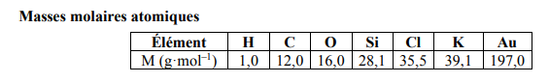

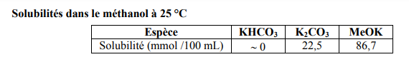

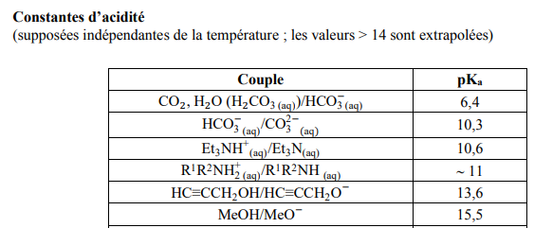

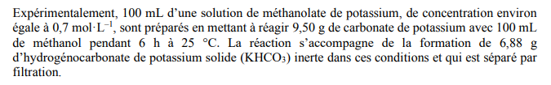

1. Ecrire la réaction acide-base entre le méthanol et le carbonate de potassium.
2. A l’aide des valeurs de pKa des couples acide-base associés, justifier pourquoi cette réaction est a priori très peu avancée.
3. a) Montrer qu’après 6 h à 25 °C, la réaction entre le méthanol et le carbonate de potassium est totale. b) Proposer une explication en s’appuyant sur les différences de solubilité des espèces dans le méthanol.

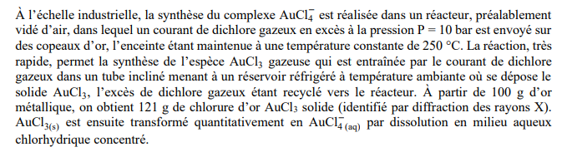

1. La réaction étant exothermique, discuter du choix de la température maintenue constante à 250 °C lors de la synthèse du chlorure d’or (III)
2. Justifier les conditions de pression élevée utilisées dans l’enceinte du réacteur permettant la synthèse quantitative du chlorure d’or (III)
3. Calculer et commenter le rendement obtenu lors de la synthèse

**Exercice 5 : Transformation en phase gazeuse (Concours Centrale-Supelec Physique-Chimie MP 2021)**

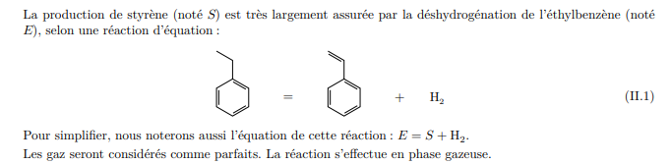

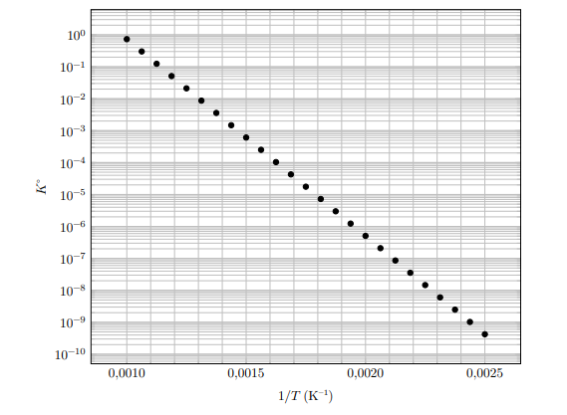

1. La réaction de synthèse du styrène est-elle favorisée à basse température ou à température élevée ? La réaction est-elle endothermique ou exothermique ?
2. Prévoir, justification à l’appui, dans quel sens l’équilibre est déplacé lors d’une élévation de pression à température et composition constantes.
3. Prévoir, justification à l’appui, dans quel sens l’équilibre est déplacé lors d’une élévation de température à pression et composition constantes.
4. La synthèse industrielle du styrène par déshydrogénation de l’éthylbenzène s’opère généralement dans un réacteur de volume constant où l’on mélange de la vapeur d’eau à l’éthylbenzène (dans un rapport de plusieurs moles d’eau par mole d’éthylbenzène), à une température d’environ 650 °C et à une pression totale voisine de la pression atmosphérique, en présence d’un catalyseur à base d’oxydes de fer. Commenter le choix de ces conditions opératoires.

**Exercice 6 :**

* 1. **Cas d'une transformation quantitative (ou quasi-totale)**

Les ions Fe2+ peuvent donner un complexe avec les ions cyanure CN- selon l'équation de réaction :

Fe2+(aq) + 6 CN-(aq) = Fe(CN)64- (aq) de constante d'équilibre K = 1024 ( ! )

On effectue une solution S en mélangeant 20 mL d'une solution de chlorure de fer (Fe2+(aq) + 2Cl-(aq)) de concentration C = 0,1 mol.L-1 et 40 mL d'une solution de cyanure de sodium (Na+(aq) + CN-(aq) ) de concentration C' = 0,2 mol.L-1.

Déterminer la composition totale du système à l'état final. (On précisera aussi la concentration des espèces en quantité négligeable ).

* 1. **Equilibre de dissolution**

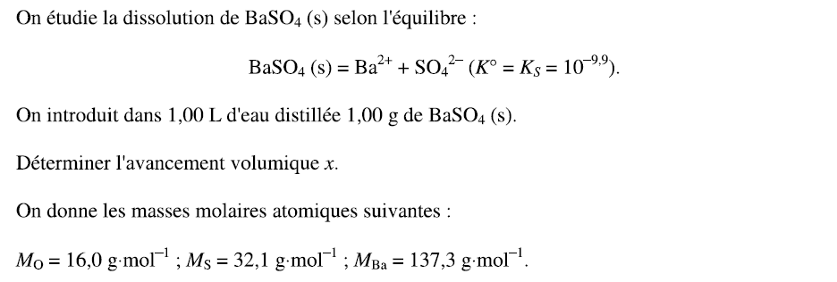

* 1. **Equilibre acido-basique**

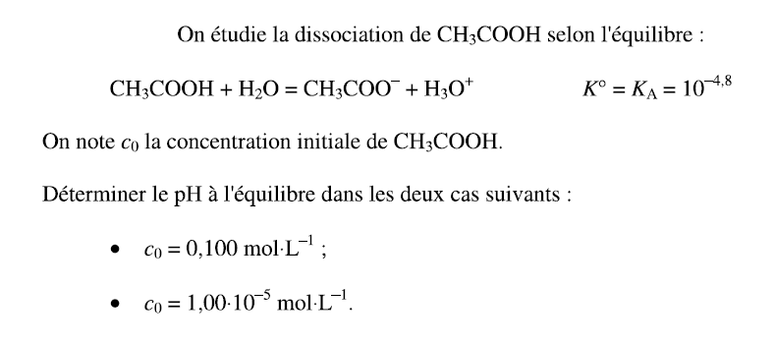

* 1. **Equilibre de complexation**

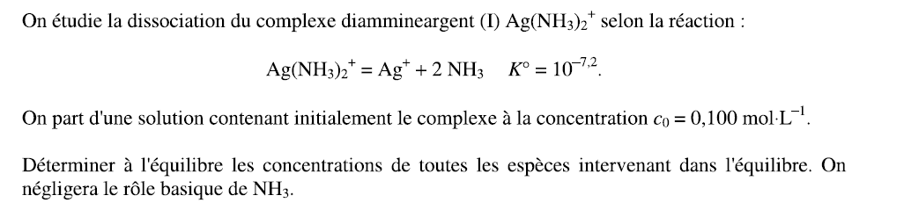

* 1. **Reprendre la question d) précédente sans négliger le rôle basique de NH3.**

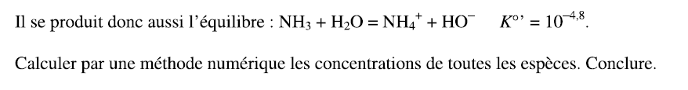

**Exercice 7 : Photosynthèse chlorophyllienne ( Concours Commun INP Physique-Chimie PSI 2021)**

Grâce à la chlorophylle, beaucoup de végétaux permettent la photosynthèse du glucose solide (C6H12O6(s)) et du dioxygène gazeux à partir du dioxyde de carbone gazeux et de l’eau liquide.

1. Écrire l’équation bilan (1) de la synthèse directe d’une mole de glucose solide à partir du dioxyde de carbone gazeux et de l’eau liquide.
2. On note Mg la masse molaire du glucose.
3. Quel volume V(O2) de dioxygène, assimilable à un gaz parfait, peut-on recueillir dans un récipient maintenu à la pression P et à la température T par la synthèse directe d’une masse m de glucose ?
4. Les conditions atmosphériques ordinaires sont caractérisées par une température voisine de 300 K, une pression totale de 1 bar et des fractions molaires respectives en dioxygène et en dioxyde de carbone de 20 % et de 0,03 %.
   1. Dans les conditions atmosphériques ordinaires, la synthèse directe du glucose ( pK = 503 ) est-elle possible ?
   2. Justifier la nécessité de la préservation des forêts équatoriales.

**Exercice 8 : Oxyde de lithium ( AgroVeto Chimie 2021)**

Le lithium métallique réagit avec le dioxygène gazeux de l'air pour donner l’oxyde de lithium solide Li2O. Pour toute la suite, on se placera à une température de 298 K.

1. Écrire l’équation-bilan de cette réaction en imposant un nombre stœchiométrique de 1 à Li2O.
2. La constante thermodynamique, notée K°, de la réaction a pour pK° = 109.

a) Calculer la pression en dioxygène à l'équilibre, notée P(O2)éq.

b) On considère du lithium solide mis en contact avec l’air ambiant à la pression P de 1,0 bar. On considérera que l'air contient 20 % de dioxygène, la pression partielle du dioxygène est notée P(O2).

Conclure quant à l’existence du lithium solide au contact avec l’air ambiant.

1. Compte tenu de la réactivité du lithium solide avec l'eau et l'air, proposer une manière de stocker du lithium solide au laboratoire.

**Exercice 9 : Préparation de l’acide sulfurique-Procédé de contact (Concours Centrale-Supelec Chimie TSI 2011)**

La matière première est le dioxyde de soufre SO2. En 1891, BASF découvre un catalyseur efficace pour trans­former le dioxyde de soufre en trioxyde de soufre SO3 : le pentoxyde de divanadium V2O5. La réaction mise en jeu est l’oxydation du dioxyde de soufre par le dioxygène :

SO2 (g) + ½ O2 (g) = SO3(g) K° ( 740 K ) = 120

Lors de la synthèse industrielle du trioxyde de soufre par le procédé de contact, la réaction est effectuée à 740 K en présence d’un catalyseur. La réaction est exothermique.

1. La présence d’un catalyseur a-t-elle une influence sur la constante thermodynamique de l’équilibre ?
2. Quelle est l’influence, sur l’état d’équilibre, d’une élévation de température à pression constante ?
3. Quelle est l’influence, sur l’état d’équilibre, d’une élévation de pression isotherme ?
4. On part d’un mélange comportant le même nombre de moles de dioxygène et de dioxyde de soufre.

Exprimer la constante d’équilibre K°(740 K) en fonction de la pression totale P et de α, rapport entre la quantité de dioxygène ayant réagi et la quantité de dioxygène initiale. Calculer la pression totale P nécessaire pour obtenir une valeur α = 0,45.

1. L’acide sulfurique commercial utilisé est une « solution aqueuse » à 98% en masse de H2SO4, de masse volumique 1,84 g.cm-3. Déterminer la valeur de la concentration molaire de l’acide sulfurique commercial.

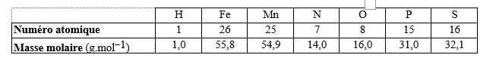

**Exercice 10 : Formation de l’urée (Concours Commun Mines-Ponts Chimie PC 2016-Calculatrice interdite)**

*L’urée est produite à partir d’ammoniac (NH3) et de dioxyde de carbone (CO2) à haute pression et à une température relativement élevée. Les deux réactifs proviennent de la synthèse industrielle de l’ammoniac. La production de l’urée implique la formation du carbamate d’ammonium (NH2COONH4) qui se déshydrate en urée. Ces deux réactions ont lieu simultanément, elles sont toutes deux réversibles. Ainsi l’ammoniac et le dioxyde de carbone sortent du réacteur avec le carbamate d’ammonium et l’urée. Les composants de ce mélange sont séparés puis les réactifs sont recyclés pour un meilleur rendement.*

*La réaction de formation de l'urée s'écrit:* 2NH3(g) + CO2(g) = OC(NH2)2(s) + H2O(l) K

1. La constante d’équilibre K associée à cette réaction décroît quand la température augmente. En déduire l’effet d’une augmentation de température sur l’état d’équilibre étudié en supposant constants les autres paramètres.
2. Comment varie le quotient de réaction en fonction de la pression totale ? En déduire l’effet d’une augmentation de pression sur l’équilibre étudié en supposant constants les autres paramètres.
3. On part d’un mélange contenant initialement 5 moles d’ammoniac et 2 moles de dioxyde de carbone à 323 K pour lequel la constante d’équilibre vaut K(323) = 0,25

a)Exprimer la constante d’équilibre en fonction de l’avancement de la réaction xe et de la pression totale PTot à l’équilibre.

b)En déduire la pression initiale du mélange nécessaire pour obtenir un rendement de 90% (le rendement est défini par le rapport entre la quantité de produit réellement obtenue et la quantité maximale de produit possible).

**Éléments de correction des exercices 1-3-6-7-8**

**Exercice 1 : Transformation totale en phase gazeuse**

1. a) D’après la loi de Dalton pO2 = x(O2) P ; pN2 = x(N2) P  ;

A.N. pO2= 0,2026 bar = 2,026.104 Pa = 152 mmHg ; p(N2) = 0,8104 bar = 8,104.104 Pa = 608 mmHg.

b) D’après la loi des gaz parfaits pO2 =  ; pN2 =

A.N. CO2 = 8,173 mol.m-3 ; CN2 = 32,69 mol.m-3.

c) nO2 = CO2 V ; nN2 = CN2 V

A.N. nO2 =81,73 mol ; nN2 = 326,9 mol

d) A.N.

1. Puisque la réaction est totale, il faut déterminer le réactif limitant à chaque fois, en déterminant si besoin au préalable la quantité de dioxygène introduite.

On compare et nO2.

a) < nO2 SO2 limitant ; xF = ½= 0,5 mol ;

bnO2 O2 limitant ; xF = nO2 = 0,2 mol ;

c)nO2  mélange “stoechiométrique” xF = nO2 = 1 mol

**Exercice 3 : Influence de différents paramètres sur l’état d’équilibre (CCINP Physique-Chimie MP 2021)**

A l’équilibre, le quotient de réaction Q = 𝑃𝑁2𝑂.(𝑃𝐻2𝑂) 2 est égal à la constante d’équilibre 𝐾° = Qéq.

* 1. Si on ajoute de la vapeur d’eau de manière isotherme et isochore on augmente 𝑃𝐻2𝑂 sans modifier 𝑃𝑁2𝑂 .Q augmente et devient supérieur à 𝐾° inchangé à T fixe. ( Q > K ) L’évolution se fera dans le sens inverse .

Rq : Il faut pour rétablir la condition d’équilibre que les pressions diminuent.

b) **)** Si on ajoute un gaz inerte de manière isotherme et isobare on diminue les pressions partielles, donc Q. K ne varie pas à T constant. => Q < K . L’évolution se fera dans le sens direct de l’écriture.

Rq : il faut pour rétablir la condition d’équilibre que les pressions augmentent.

**Exercice 6 : a)Cas d'une transformation quantitative (ou quasi-totale)**

Les ions Fe2+ peuvent donner un ion polyatomique avec les ions cyanure CN- selon l'équation de réaction :

Fe2+ + 6 CN- = Fe(CN)64- de constante d'équilibre K = 1024.

Solution de cyanure de sodium (Na+, CN-) de concentration C' = 0,2 mol.L-1 = 2 C V’ = 2 V = 40 mL

Solution de chlorure de fer (Fe2+,2Cl-) de concentration C = 0,1 mol.L-1 V = 20 mL

Composition du système à l'état final. (On précisera aussi la concentration des espèces en quantité négligeable).

Au vu de la valeur très élevée de K, on suppose que la réaction est quantitative ( quasi-totale)

|  |  |  |  |  |
| --- | --- | --- | --- | --- |
|  |  | Fe2+ + | 6 CN- = | Fe(CN)64- |
| État initial | x = 0 | CV | C’V’ = 4 CV (=8.10-3) | 0 |
| Etat final | xmax = 2 CV / 3 | CV - xmax  = CV/3 | 4CV - 6 xmax  ≈ 0  = e(epsilon) | xmax = 2 CV / 3 |

Par définition, K = a (Fe(CN)64-)/(a (Fe2+)a (CN-)6) = [Fe(CN)64-]C°6/ ([Fe2+][CN-]6) .

avec C°=1mol/L concentration standard

[Fe(CN)64-]= 2 C V / 3(V+V’)

[Fe2+]= C V / 3(V+V’) => [Fe(CN)64-] / [Fe2+]= 2 .

[CN-]= e(epsilon)

K = 2 C°6/ e6

* e = (2 C°6/K)1/6 .
* e = 1.10-4 mol.L-1

n(CN-) = e x (V+V’) = 3 V e = 60.10-7 mol d’ions cyanures ( quantité très faible << 8.10-3)

n(Fe2+) = CV/3 = 6,6.10-4 mol

n(Fe(CN)64-) = 2CV/3 = 1,3.10-3 mol

**b)**

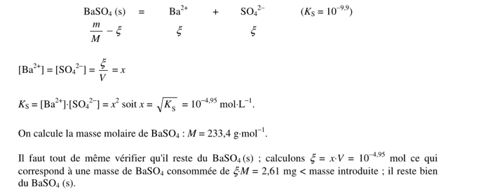

* 1. Tableau d’avancement en concentration avec le coefficient de dissociation a

CH3COOH (aq) + H2O (l) = CH3COO- (aq) + H3O+  Ka

E.I. co solvant 0 ----

E.F. co(1-a) solvant coa coa

Ka = [CH3COO-] x [H3O+] / [CH3COOH] = coa x coa / co(1-a) = coa2 / (1-a)

**Ka / co = a2 / (1-a) .**

**=> a2 co + Ka a- Ka = 0**

**équation du second degré à résoudre en ne gardant que la racine positive**

**a = [ - Ka + ( Ka2 + 4 Ka co)1/2 ] / 2 co**

pH = -log[H3O+] = -log ( coa )

1er cas : co = 0,100 mol.L-1 a =10-1,9  transformation très limitée ! ;

pH = -log[H3O+] = -log ( coa ) = - log 10-2,9 = 2,9

CH3COOH domine CH3COO- domine

_______________________________**_________**____________**__________I___________**____________________________________________>

pH=2,9 pKa - 1 pKa=4,8 pKa + 1 pH

2ème cas : co = 1,00. 10-5 mol.L-1

**a = [ - Ka + ( Ka2 + 4 Ka co)1/2 ] / 2 co = 0,70**

pH = -log[H3O+] = -log ( coa ) = - log (0,70 x 10-5 ) = 5,2

Tableau d’avancement en concentration avec le coefficient de dissociation a

Ag(NH3)2+ (aq) = Ag + (aq) + 2 NH3(aq) K° = 10-7,2

E.I. co 0 0

E.F. co(1-a) coa 2coa

co = 0,100 mol.L-1 ; au vu du Ka très faible, on suppose l’ion Ag(NH3)2+ peu dissocié . 1- a ≈ 1

K° = [Ag+] [NH3]2 / [Ag(NH3)2+ ] = 4 co2a3 / (1-a)

=> K° ≈ 4 co2a3

=> a = (K°/4co2)1/3 = 0,012 ou 1,2 % très faible ce qui valide l’hypothèse

Concentrations des espèces à l’équilibre :

[Ag+] = coa = 1,2.10-3 mol.L-1

[NH3] = 2coa = 2,4.10-3 mol.L-1

[Ag(NH3)2+] = co(1-a) = 0,100 -1,2.10-3 = 0,099 mol.L-1. L’ion complexe s’est peu dissocié

**e)** Tableau d’avancement avec les avancements volumiques x

Ag(NH3)2+ (aq) = Ag + (aq) + 2 NH3(aq) K° = 10-7,2

E.I. co 0 0

E.F. co – x1 x1 2x1 -x2

NH3(aq) + H2O (l) = NH4 + (aq) + HO- (aq) K°’ = 10-4,8

E.I. 2 x1 0 0

E.F. 2 x1 – X2 x2 x2

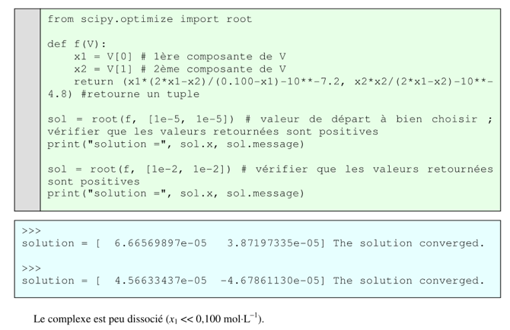

**Exercice 7 : Photosynthèse chlorophyllienne ( Concours Commun INP Physique-Chimie PSI 2021)**

1. 6 CO2(g) + 6 H2O (l) = 1 C6H12O6 (s) + 6 O2(g) K°
2. D’après la stoechiométrie de la réaction il se forme 6 fois plus de quantité de dioxygène n(O2) que de glucose (sucre). = ng

Le glucose est un solide de masse mg et de masse molaire Mg d’où sa quantité ng =

D’après la loi des gaz parfaits n(O2) =

En combinant les trois équations =

V(O2) = .

1. Le volume du dioxygène est proportionnel à la masse de glucose synthétisée.

xO2 et xCO2 fractions molaires respectives en dioxygène et en dioxyde de carbone de 20 % et de 0,03 %.

Quotient de réaction : Q = =

A.N. Q = = 9.1016 K° = 10-503 Q >> K°

La réaction inverse est très favorisée ( C’est la respiration naturelle qui permet aux cellules de fonctionner en produisant de l’énergie et en rejetant eau et dioxyde de carbone )

* nécessité de la préservation des forêts équatoriales pour produire le dioxygène en grande quantité par des réactions de photosynthèse ( réactions photochimiques et non chimiques )

**Exercice 8 : Oxyde de lithium ( AgroVeto Chimie 2021)**

1. 2 Li(s) + ½ O2(g) = Li2O(s)
2. La constante thermodynamique, notée K°, de la réaction a pour pK° = -109.

a) Pression en dioxygène à l'équilibre, notée P(O2)éq. K° =

P(O2)éq = .

A.N. P(O2)éq = = 10-218 bars !

b) P(O2) = 20 % P = 0,20 bar P(O2) >> P(O2)éq => Q = << K°

La réaction du Lithium sur l’air ambiant est très favorisée.

1. Pour stocker du lithium solide au laboratoire, on le conserve dans une huile.